

**系统软件综合设计报告**

**编译原理分册**

**设计题目**

**学生姓名**

**学 号**

**专业班级**  计算机科学与技术

**指导教师**

**完成日期**  2020.8.22

**报告目录**

一、设计目的及设计要求 2

二、开发环境描述 3

三、设计内容、主要算法描述 3

四、设计的输入和输出形式 29

五、程序运行（测试、模拟）的结果（屏幕拷贝、生成结果的打印输出） 30

六、总结（体会） 36

七、源程序清单（部分核心代码）作为报告的附件。 37

一、设计目的及设计要求

设计目的

简单C语言编译器是本人参考课本和编译原理龙书，结合自己所学知识，并且查阅网上内容后自己完成的一个比较简易的编译器，该程序可以对部分C语言语句进行词法分析，语法分析，语义分析并产生三地址代码和四元式

设计要求

过递归下降方法完成对部分C语言语句的词法分析，语法分析，语义分析，以及中间代码生成（三地址代码和四元式）

二、开发环境描述

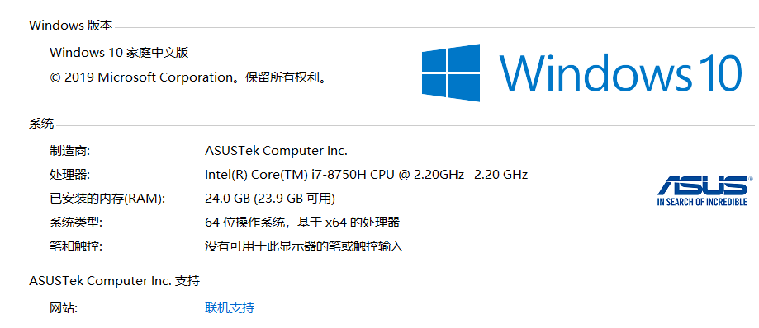

windows 10 家庭中文版

处理器:Intel i7-8750H

内存:24GB

开发软件: IntelliJ IDEA 2019.1.3 x64

使用语言: Java

三、设计内容、主要算法描述

因为在实验实现了LL(1),LR(1)，并且在前一个课设题目实现了LALR(1),因此这次的综合性自拟题目就想用新方法来完成。新方法就是递归下降分析法。通过对词法定义，随后通过递归下降对语法进行分析，从而得出抽象语法树。随之产生三地址代码和四元式。最终完成对C语言的编译。

●递归下降分析法思想

递归下降分析法是自顶向下分析算法的一部分，通过将各个非终结符的分析函数进行递归调用，从而实现功能。分析高效，并且容易实现，并且错误定位明确。这些都是本人决定采用自顶向下分析法的原因

●编译器总体架构

一个编译的过程需要进行词法分析，语法分析，语义分析及中间代码生成，优化和目标代码生成，而本编译器因为比较简便，因此只具有前三个阶段，大致组成如下图表所示

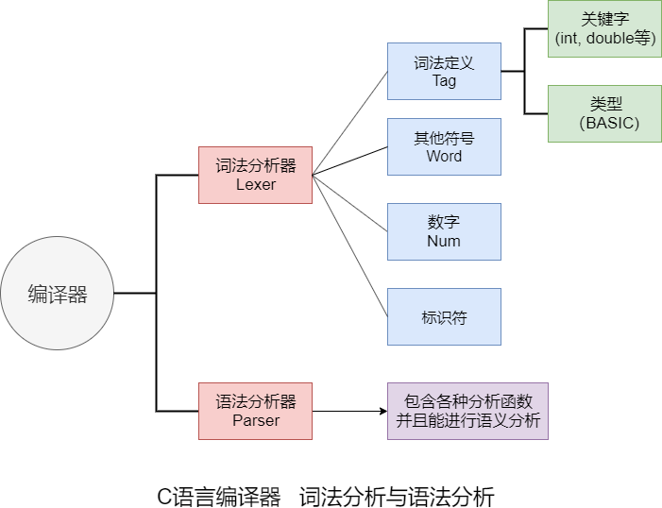

●词法分析

C语言是一门面向过程，抽象化的通用程序设计语言。所使用的关键字较少，并具有丰富的数据类型和运算符。本次编译器的设计从以下几个方面入手

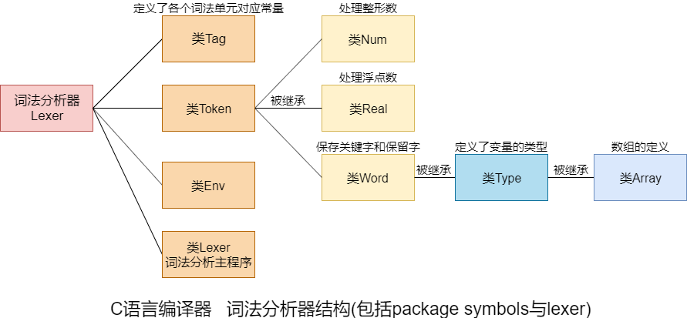

◎关键字

本编译器一共包含11种关键字，其中包含多种控制语句要用到和定义变量要用的关键字，依次是for, while, true, false, do, if, else, int , char, float, bool

其中while,do 可组成do-while 和 while语句，for即for语句， if，else 可组成 if语句，if-else 语句 和 if-else if-else 语句。这些控制语句足以实现大部分简单的程序功能。 除此之外还有定义变量的四个类型，int, char, float和bool

|  |  |
| --- | --- |
| 关键字 | 对应常量 |
| for | FOR(801) |
| while | WHILE(802) |
| true | TRUE(831) |
| false | FALSE(832) |
| do | DO(805) |
| if | IF(806) |
| else | ELSE(807) |
| int | BASIC(825)——INT |
| char | BASIC(825) ——CHAR |
| float | BASIC(825) ——FLOAT |
| bool | BASIC(825) ——BOOL |

◎数字

在先前的关键字中有定义来了四种变量的类型int, char, float和bool，这就意味着本次编译器需要包含整型数和浮点数的定义，依次将其定义为Num类和Real类。浮点数和整型数在定义上没有太大的差别，只是用于存储数值的value分别是int和float（Java中的类型）类型

Real类 : public final float value;

Num类: public final int value;

这样对数字有一个较好的定义

◎类型(Type)

贯彻始终的类型在先前定义了关键字后最终在这里进行统一的定义，Type类继承自Word类，在此基础上加入了机器字长，分别遵循相应的C语言规则

|  |  |
| --- | --- |
| 类型 | 机器字长 |
| Int | 4 |
| char | 1 |
| float | 8 |
| bool | 1 |

同时，在该类中还定义有函数判断一个变量是否可数(numeric),这在后期对数字和其他类型的分辨和判断式子中计算是否存在语义上的错误起着关键作用

此外最重要的一个应该就是类型之间的转换了，如果一个算式 a = b+c

b是float类型而c是int类型那么结果是什么类型，这里遵循下列规则

①两个运算操作数都是int或者都是float类型，则结果还是对应类型

②如果两个运算操作符是int和float类型的话，则结果为int类型

◎数组(array)

数组作为C语言中特别常用的一个数据结构自然也是需要定义的，数组的Array类继承自Type类，在其基础上增加了数组元素个数size 和 数组的元素类型 of

◎Env

◎词法分析主程序(Lexer)

程序可以看作是一个很长的字符串，其中包含很多换行符，制表符和空格等。而词法分析器主要功能就是分析当前每个词的属性，配合语法分析器一起使用。

首先在词法器实例中添加入预先的关键字，这里使用reserve函数对其进行添加。关键字可以使用Hashtable进行存储。定义完毕后就可以开始编写扫描函数了，现有如下程序段（左侧）

实际上这个程序段也可以表示为(右侧)

{\n

int a;\n

int b;\n

if(a>b)\n

{\n

a = a+b;\n

}\n

}\n

{

int a;

int b;

if(a>b)

{

a = a+b;

}

}

因此”\n”也成了程序编译时判定行数的依据，而相对无用的”/t”和” “在识别的时候可以直接进行跳过

可设定一个变量peek存储当前遍历到的位置的字符，然后对这个字符进行分析。这里本人运用到了正则表达式进行配对。并且由于配对过程用文字描述过于繁杂，因此这边使用一张图表进行描述

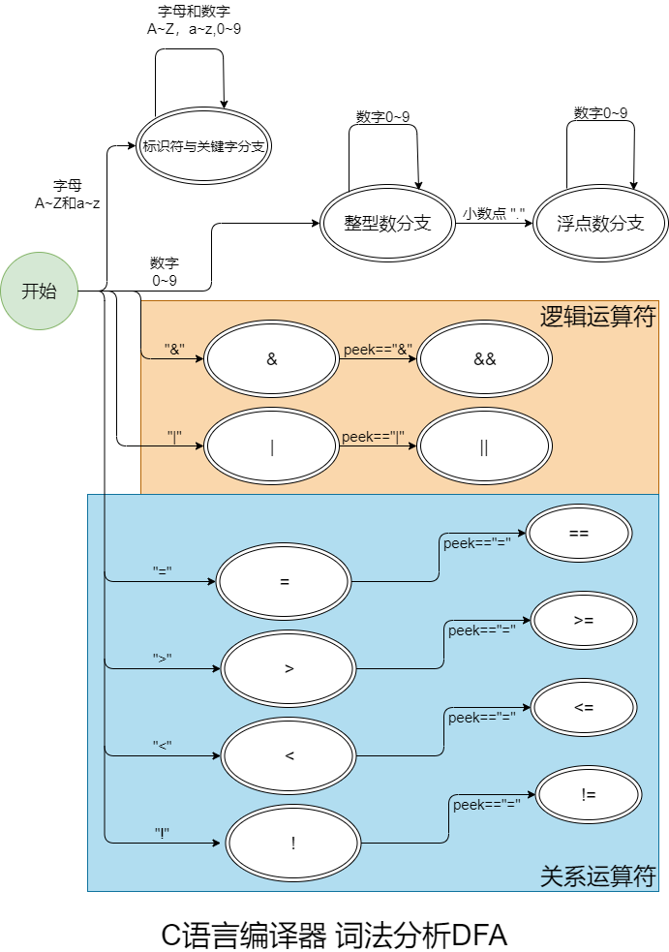

在进入标识符与关键字分支之后，会声明一个StringBuffer变量，随后只要后续一直是字符或者数字，就会一直append到StringBuffer变量中，最终就形成了一个最终的标识符/关键字。随后只要将该StringBuffer的内容在先前设置好的关键字Hashtable中进行查找即可，如果查找成功，就以查找到的关键字token进行返回，否则以标识符Id形式的token进行返回

进入数字识别模块后，首先进入的是整型数分支，往后不断扫描。如果都是数字则继续进行，如果扫描到小数点则进入浮点数分支。直到末尾后分别按照当前到达的token进行返回。

同时还设置了对部分逻辑运算符和关系运算符的词法识别，特别说明的是，如果违背了这里面的任何一项规则，都会被视为错误，会进行报错

●语法分析

在完成了大部分词法分析的工作后，接下来最关键的就是语法分析的设计。因为我们使用的是递归下降分析方法，因此如何对文法进行设计，又如何将设计好的文法转化为功能函数，是实现语法分析功能的关键

在先前词法分析中识别到各类关键字后将会返回一个token，而语法分析器正是凭借着这个token从而明白接下来要对应做什么

◆代码块block

首先引入的是代码块block的概念，这里的代码块指的是由一个“{”和一个“}”组成的若干行代码的集合，因此文法可以设计成代码块识别“{”后引入一个非终结符代表代码块的内容，我们这边这个非终结符设置为B

随后我们对代码块内的内容进行研究。一个完整的程序，如果要用到变量，肯定要在开头进行定义，本人将这些定义语句视为定义代码块define，引入新非终结符，随后就是各类各类语句，这里将这类不确定类型的需要后续继续扫描的语句称为剩余语句stmts, 引入新非终结符表示，因此目前的文法可用表示如下



◆定义代码块define

因为本编译器中实现的有单纯的变量以及数组，因此需要完成的就是分别对变量和数组定义过程即可，将定义语句的格式规定如下

int value; char value; float value; bool value;

int [N] array;

char [N][N] array;

相应的文法也可以很快拟定出来，因为语句第一位肯定是类型关键字，而后面则是标识符或者数组的定义，接上一段文法中的非终结符(代表定义代码块)，首先就是引入一个新的非终结符代表类型关键字(BASIC)，我们使用代表，随后另一个非终结符也被引入，即I,用于代表所定义的标识符。最终还需要定义数组的定义，引入另外一个非终结符代表数组定义，而数组的定义就是在普遍的变量定义上加上一组中括号，外加里面的数字(代表数组组数) ,所获得的文法如下所示



◆剩余语句stmts

随着文法的进一步定义，语法解析也越来越清晰，接下来就是对这个剩余语句stmts进行分析。实际上这个剩余语句中不仅可能包含更多语句，还可能有包含新的代码块block,而这些语句中有可能是各类分支语句或者赋值语句，例如do-while,if-else语句等，而这些分支语句也有着各自对应的文法，引入一个非终结符代表这一系列分支语句和赋值语句

①for语句

C语言中for语言的格式如下(范例)

for(i=0 ; i<N ; i=i+1)

{//}

从规范中可以看出，括号内的内容可以表示为三部分，而第一个和第三个实际上可以视作普通的语句，而第二个是一个典型的布尔表达式。我们引入一个新的非终结符用于表示表达式，而表达式中便包含布尔表达式（在后面的内容会讲到），这样就成功获得了for语句的文法



在for语句之后是一个block对for语句内内容进行配对

②if语句, if-else语句, if-else if-else 语句

C语言中的if语言格式如下(范例)

if(i==0){//}

else if(i==5){//}

else{//}

因此在设计if系列语句的时候要考虑一系列内容，因为一个if语句内可能包含其他if语句或者else if语句，这里引入一个新非终结符E用于表示else，以避免文法大小写混合引起的歧义，而在每个语句背后都有一个stmt用于匹配大括号内的语句内容。这里使用非终结符引出if的文法



③while语句 与 do-while语句

C语言中的while和do-while语言格式如下(范例)

while(i>0){//}

do{//}while(i<0)

在while关键字之后紧跟着的就是小括号以及里面的布尔表达式，因此while语句可以使用以下文法规则定义（为了do-while语句中的while不会引起歧义，这里将while定义为非终结符）



do-while语句中的do关键字和while同理为了不引起歧义，do关键字后跟的是一个代码块，随后跟随着的是while关键字以及括号中的布尔表达式，因为道理相同所以不多加赘述，以非终结符引出do-while语句的文法



最终综合起来的所有while类型文法如下



④break语句

break语句相对来说比较简单，因为break的语句只有

break;

因此文法实现比较简单，这里以作为break文法插入口



⑤赋值语句

待标识符声明之后，是需要进行赋值的，这里分为变量的赋值和数组元素的赋值

范例: a=4; array[2][4] = 43;

按照两种语句的格式规律来说，变量赋值语句在匹配到表式符后，紧接着就会匹配到“=”，因此以这个作为分辨两种赋值语句的依据，倘若识别的是不是“=”，则自动视为赋值的是数组。进入数组赋值模块，而考虑到数组可能有多维的情况，因此也设置了一个循环判别，以“[”作为切入口，这样的话文法就已经很清晰了 ，我们引入若干个非终结符，A代表赋值语句块，代表数组赋值模块，因此所得文法如下



至此，所有控制语句和赋值语句的文法已经设计完成，汇总文法如下  

◆表达式

程序中除了各类语句之外，还存在着各种各样的表达式。这些表达式可以用于赋值，或者用在控制语句的条件判定中

诸如 “a>b”,”!b”,”stmt1 && stmt2”等等的语句都可以视为表达式

①或运算表达式：该表达式完成的是一个或运算，运算符号为 ||

②与运算表达式：该表达式完成的是一个与运算，运算符号为 &&

③等值/不等值表达式：该表达式包含符号 “==”或者“!=”,用于确定运算符号两侧的内容是否相等或者不等

④比较表达式：包含符号“>”,“<”,“>=”,“<=”,专门用于比较两侧内容的大小

⑤加减法表达式：该表达式完成加减法运算，包含“+”与“-”

⑥乘除法表达式：该表达式完成乘除法运算，包含“*”和“/”

⑦单目运算表达式：该表达式完成的是一个单目运算，因为该运算只需要一个操作数，比如非运算和自减运算

①其他表达式：表达式也是可以进行嵌套的，并且一个数，或者是单纯的true,false也可以是表达式，因为表达式内容过多，但是规律简单，完整阐述会占用大量不必要的篇幅，因此这里只列举其中一个文法的设计过程

范例 : 加减法表达式

首先“+”和“-”可以首先提出来，这是十分明显的，剩下只需要对两侧的操作数进行分析，因为操作数可以是数，可以是ture/false,也可以是另外一个表达式，因此我们定义一个非终结符 用来表示这类操作数，称为factor ，因此文法就可以很顺利的设计出来



按照这个规则，剩下其他表达式的文法就应运而生了，最终生成的表达式完整文法如下



◆汇总与集成

将所有文法设计好之后，就可以根据文法设计对应的功能函数了，并且各个函数之间可以互相调用。扫描不断进行。因为使用的是递归下降分析法，因此函数递归调用是非常普遍的，功能函数由于行数较多，如想要知道如何实现，可以查看源文件Parser.java

◆错误处理

在语法分析过程中可能会出现错误，平常在IDE写代码的时候编译器也经常会报错，因此报错功能对于编译器同样很重要。在本编译器中，本人通过编写一个error函数来对这些错误进行一个报告。error函数实质上是一个输出/报错函数，它将收集到的错误信息（通过函数参数引入）通过控制台，GUI控制台或者抛出错误的方式来报告错误

目前本编译器实现的报错类型共有以下若干种

①变量未定义错误：如果一个变量未经过定义就使用，那么就会报错。报错格式：“未定义变量” undeclared

②语法错误：这是最常见的一个错误，往往是程序语句不符合编译器文法定义引起的语法分析错误，格式：syntax error

并且先前词法分析器中记录的行数这里也起到了作用，可以精确定位到是第几行代码出现了错误，格式: near line x

这样就可以快速定位错误代码，并让coder能及时修改代码

至此，语法分析的大致内容就全部介绍完毕，接下来将介绍最后一个大步骤，语义分析与中间代码产生，是构建抽象语法树，三地址代码和四元式的重要过程

●语义分析与中间代码产生

语义分析是编译过程的一个逻辑阶段，主要是对通过语法分析的源程序进行上下文有关性质的筛查，审查源程序有没有语义错误。该阶段是编译器最实质性的工作，因为其第一次对源程序的语义作出解释，并且在过程中生成中间代码，中间代码的好处主要是方便移植和方便目标代码产生。

本编译器主要采用语法制导翻译，通过生成抽象语法树，产生三地址代码和四元式，在四元式的生成过程中还用到了拉链回填等技术

◆抽象语法树节点Node定义

抽象语法树中的每一个节点都是Node,而不同类型的节点又要具备不同的属性，因此该Node类只是一个父类，后边还会有很多子类继承Node类并增添更多属性与方法

Node类的构造函数中只有一个参数，就是当前节点所在代码行数，方便报错函数报告错误发生于第几行

◆表达式节点Expr，语句节点Stmt定义

Expr类用于代表一系列表达式节点，该类继承Node类，并且在其基础上增添了几个属性，分别是运算符op(token类型)和运算类型type(Type类型)，语句节点也是一种类型的节点，通常被用于表示一个语句，其子类便是各类控制语句，诸如while，if，for等等，相比于父类Node其增加了after和Enclosing等属性，after用于存储下一条指令的标号，而Enclosing则用于break语句

* gen函数与reduce函数

本函数在一定程度上参考了龙书《编译原理》的思路

gen函数返回一个参数，该参数在未来三地址代码的构造中可作为其右部，并且可以在其子类中被多次改写

reduce函数将一个表达式规约成为一个单一的参数，返回一个常量，标识符或者临时变量(Temp)，该函数对于Op类的子类（表示单目运算符的子类Unary等）有着十分重要的作用，并且都会被重写

例：a = b * c

按照四元式（在后面会讲到）来说，并不是单纯的生成（*, b, c, a）就行了

首先要将 b*c 的运算结果存放在一个临时变量 t1 中

即(*, b, c, t1),然后才能将该值传给目标变量，(:= , t1, -, a)

* transforToString函数

是一个信息输出/展示函数，将当前得到的部分信息转换成字符串，是后面生成三地址代码的重要功能函数

◆三地址代码

三地址码是本编译器要实现的第一种中间语言，编译器通过它可以改进代码的转换效率，在上述描述的gen,reduce和transforToString函数下，根据父类Expr和Stmt的定义，在此基础上再定义其他用于生成三地址代码的具体子类，基本定义如下图所示

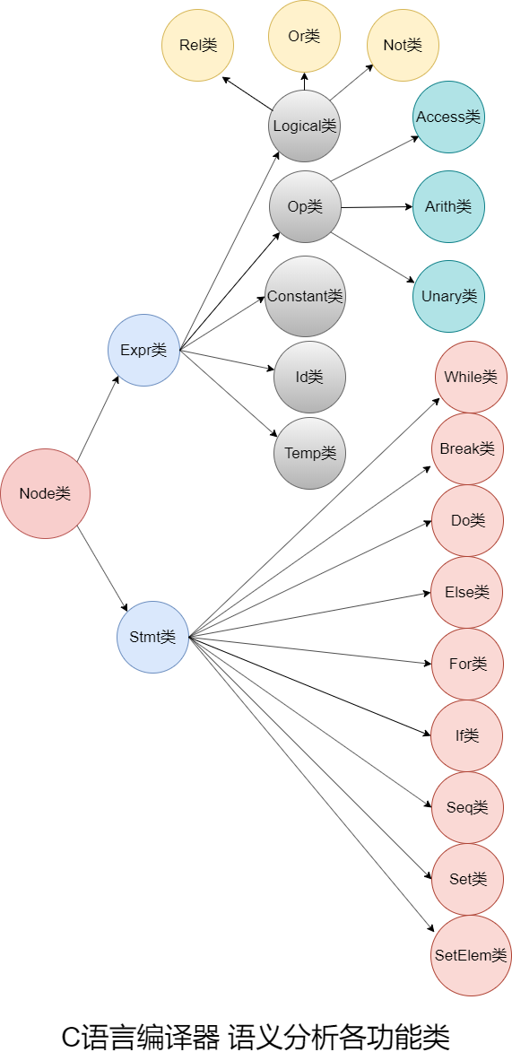

* jumping 函数

因为语言中包含各类控制语句，因此就涉及到各种跳跃与标号的保存

诸如while，if等语句都包含条件判定，根据条件中的布尔表达式的真假从而决定是否进入代码块。因此这就涉及到一个概念，就是真(true)出口和假(false)出口

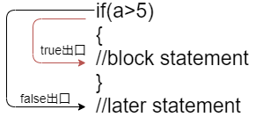

因此引入函数jumping,也就是跳跃函数，其包含两个参数，分别是标号t和标号f,标号t代表着true出口的标号，f代表false出口的标号，该jumping函数在不同的控制语句中被不同程度的调用，而在最原始的jumping函数中还调用了另外一个函数emitjumps，该函数与emits函数一同完成了三地址代码的产生

* emitjumps 与 emit 函数

上述两个函数用于三地址代码的生成，emitjumps用于判断包含跳转标号的goto L 语句生成，因为标号大于0的缘故，因此如果true出口或者false出口为0的话说明true出口或者false出口不存在，这里将这两种标号的存在情况分为三种，这里设置t为true出口标号，f为false出口标号

①true出口标号和false出口标号同时存在 ,按照下列格式进行输出

ifA Expr goto L t

goto L f

②只有true出口标号存在 ,按照下列格式进行输出

ifB Expr goto L t

②只有false出口标号存在 ,按照下列格式进行输出

iffalse Expr goto L f

其中②，③相对较常用，②广泛用于while,for,if语句中，③主要用于do-while语句

范例：将一个嵌套有if-else if-else语句的for语句翻译成三地址代码（标号从7开始）

for(a=2;a<5;a=a+1)

{

a=a+1;

if(a<5)

{

break;

}

else if(a>5)

{

a=2;

}

else{

a=4;}}

L7: a=2

iffalse a < 5 goto L2

L9: a=a + 1

L10: iffalse a < 5 goto L12

L11: goto L0

goto L7

L12: iffalse a > 5 goto L14

L13: a=2

L15: goto L7

L14: a=4

L16: a=a + 1

goto L7

L2:

而emit函数主要用于对那些普通的语句进行三地址代码的产生 ，相对而言处理起来就没有这么麻烦

emit函数传入一个字符串型参数，这个参数会经过多次调用。由多个分散的字符串逐渐组合成一个完整的字符串，比如表达式 a+b, 编译器将其视作两个操作数和一个算符。这是因为编译器不知道这两个操作数是标识符还是另一个表达式，因此通过这种递归调用（抽象语法树）可以使得编译器最大程度的确保翻译的正确性

范例: 复杂表达式的翻译

a = a+b-c/e+(b+a*e-b);

可被翻译为以下三地址代码

L1: t1 = a + b

t2 = c / e

t3 = t1 - t2

t4 = a * e

t5 = b + t4

t6 = t5 - b

a=t3 + t6

L2:

通过对临时变量的使用，从而很好表达了这个复杂的表达式

三地址代码的产生原理基本就介绍到这里，这是一种很好的中间语言，对后期目标代码产生有着很大的作用，下面还会介绍另外一种中间语言四元式的构造

◆四元式

* + 四元式也是一种中间语言，其格式通常为

（OP, arg1, arg2, result）

实际上完成了对三地址代码的构造后，四元式的构造原理也基本相似，本人在后期完成四元式构建后四元式和三地址代码的产生是写在同一批函数中的，但是虽然原理有相似之处，但是四元式相比三地址代码在很多地方还是有较大差异的，尤其是在标号和部分回填方面相比三地址代码要实现的难度大得多

* 四元式数据结构构建

为了更好地对四元式进行实现，本人将四元式语句都封装成了一个数据结构，这样方便后期语句中各个参数和方法的调用

class quadruple

{

quadruple(String o,String a1,String a2,String r)

quadruple(){ }

String op;

String arg1;

String arg2;

String result;

}

其中包含两个构造函数用于不同实例化构造的使用（带参和不带参），以及四元式的四个基本属性

* 四元式标号

四元式和三地址代码最大的区别之一就是在标号处理方面，对于相同的一段代码，翻译成四元式和三地址代码标号往往截然不同 ，比如之前拿出来讨论的那个复杂表达式 a = a+b-c/e+(b+a*e-b); 如果是三地址代码的话就只需要消耗两个标号，然而如果是四元式的话 ，就要消耗多达七个标号

L1: t1 = a + b

t2 = c / e

t3 = t1 - t2

t4 = a * e

t5 = b + t4

t6 = t5 - b

a=t3 + t6

L2:

0 : +,a,b,t1

1 : /,c,e,t2

2 : -,t1,t2,t3

3 : *,a,e,t4

4 : +,b,t4,t5

5 : -,t5,b,t6

6 : +,t3,t6,a

7 :

三地址代码 四元式

这就要求在四元式构造时对标号的精细处理，因为任何一个差错都可能导致四元式产生的完全错误 ，因此，与使用emit和emitjumps的三地址代码不同，四元式的产生通过离散的实例化语句进行，这样的优点就是可以在任何需要的地方进行四元式产生，比方重在while语句中的跳转四元式

quad[quadNum++]=new quadruple("j","-","-",Integer.toString(sta));

* 拉链回填和真假链

本部分是四元式构造中最为关键的一部分，因为除了普通的语句生成之外，还有众多的布尔表达式和控制语句要进行生成。而现在最关键的问题就是，四元式不能像三地址代码那样遇到控制语句就扔个标号出去等着接true出口/假出口，因为后面还有多少代码在编译器看来是完全未知的，而四元式就是要将每一个单元都设置标号（详情可见上一页的三地址代码和四元式比较框图），因此如何确定这个跳转的标号就是我们所要解决的问题 ，这里引入拉链回填的概念

拉链回填的主要思路就是将一个由跳转指令组成的列表以综合属性的形式进行传递，也就是这些指令暂时先不指定跳转的目标，而是保存在一个列表中，等到能够确定正确的目标标号时才进行填充操作，本人在此次回填操作中设置三个列表，分别为真链truelist,假链falselist和紧跟链 nextlist,这三个节点作为综合属性定义给每一个节点，使得它们能在翻译的过程中得以传递或者操作

以while语句作为范例，使用以下规则用于while的翻译和回填

|  |  |
| --- | --- |
|  |  |

在这个规则中，通过backpatch这个函数将B的truelist和的nextlist分别回填为和的标号，同时使得S的nextlist等于B的nextlist

在这个过程中的两个M代表着不同的非终结符，事实上每条控制语句都有着对应的翻译规则，这里部分规则参考了龙书上的语句翻译规则，因此过多规则不再陈述，下面使用一个范例来解释拉链回填的实际运用

本次距离仍然使用先前的嵌套if-else if-else语句的for语句，如果不使用拉链回填的话，经过常规的四元式翻译过程后，四元式如右侧所示（标号从11开始）

11 : :=,2,-,a

12 : j<,a,5,null

13 : j,-,-,26

14 : +,a,1,a

15 : j<,a,5, null

16 : j,-,-, null

17 : j,-,-, null

18 : jeee,-,-, null

19 : j>,a,5, null

20 : j,-,-, null

21 : :=,2,-,a

22 : jeee,-,-, null

23 : :=,4,-,a

24 : +,a,1,a

25 : j,-,-, null

26 :

for(a=2;a<5;a=a+1)

{

a=a+1;

if(a<5)

{

break;

}

else if(a>5)

{

a=2;

}

else{

a=4;}}

因此在复杂的控制语句中，如果没有

拉链回填，四元式的翻译效果相当糟糕

因为一大部分的跳转四元式都会缺乏目标标号，这对后面目标代码生成影响极大

①在翻译进行到标号12的四元式时，这时候对应的语句是一个A rel B的句型，这时候构造B的truelist,falselist,分别等于当前标号+1和当前标号+2，因为紧接着的下一个四元式是一个无条件跳转四元式，该四元式是该布尔表达式的真出口，紧接着还有一个无条件跳转四元式，代表假出口

②翻译到第一个if语句时，操作和上述类似，需要注意的是因为该if内包含一个break语句，因此还需要额外增添一个无条件跳转语句(跳转到for循环外面),因此该标号也一并被添加到B的falselist中

③针对else语句有特别的四元式语句jeee,根据对if-else语句的翻译以及处理(规则如下)

|  |  |
| --- | --- |
|  |  |
|  |  |

其中的merge函数用于将两个列表进行合并，将结果作为参数进行返回

经过一系列的backpatch之后，所有的目标标号就都回填完毕，这时候所得到的就是完整正确的四元式代码

该部分可以说是本人在制作这个编译器时工作量最大的部分之一了，因为想要将该四元式的生成和三地址代码的生成代码结合在一起还着实有点小麻烦。不过在经历了无数次调试以及测验之后，还是成功的完成了该部分的设计

回填完之后的完整四元式如下图所示

11 : :=,2,-,a

12 : j<,a,5,14

13 : j,-,-,26

14 : +,a,1,a

15 : j<,a,5,17

16 : j,-,-,19

17 : j,-,-,26

18 : jeee,-,-,24

19 : j>,a,5,21

20 : j,-,-,23

21 : :=,2,-,a

22 : jeee,-,-,24

23 : :=,4,-,a

24 : +,a,1,a

25 : j,-,-,12

26 :

至此，四元式构造的核心部分和问题已经全部阐述完毕，本人认为四元式虽然构造相比于三地址代码更为复杂，但是对于目标代码产生来说，四元式比三地址代码更好

* 错误处理

①未闭合break错误：如果break语句出现在了非循环体的代码块内，将会报此类错误（因为break一般搭配循环体），报错格式：unclosed break

②类型错误: 如果运算时两个操作数类型不一致或者是类型不匹配，则报错

报错格式:type error

③分支语句条件错误:分支语句条件一般要求都是布尔表达式，如果检测出不是布尔表达式则会报错，报错格式: Boolean required in while/if/do

至此，本编译器的全部核心代码和问题全部阐述完毕

四、设计的输入和输出形式

设计输入：简单的C语言程序段

设计输出：经过编译后生成的三地址代码和四元式

五、程序运行（测试、模拟）的结果（屏幕拷贝、生成结果的打印输出）

①项目UI如下图所示，在左上方的大框框里输入需要编译的C语言程序，左下方模拟的是控制台输出，右侧的框框用于输出四元式和三地址代码，并且有下拉条可以进行选择

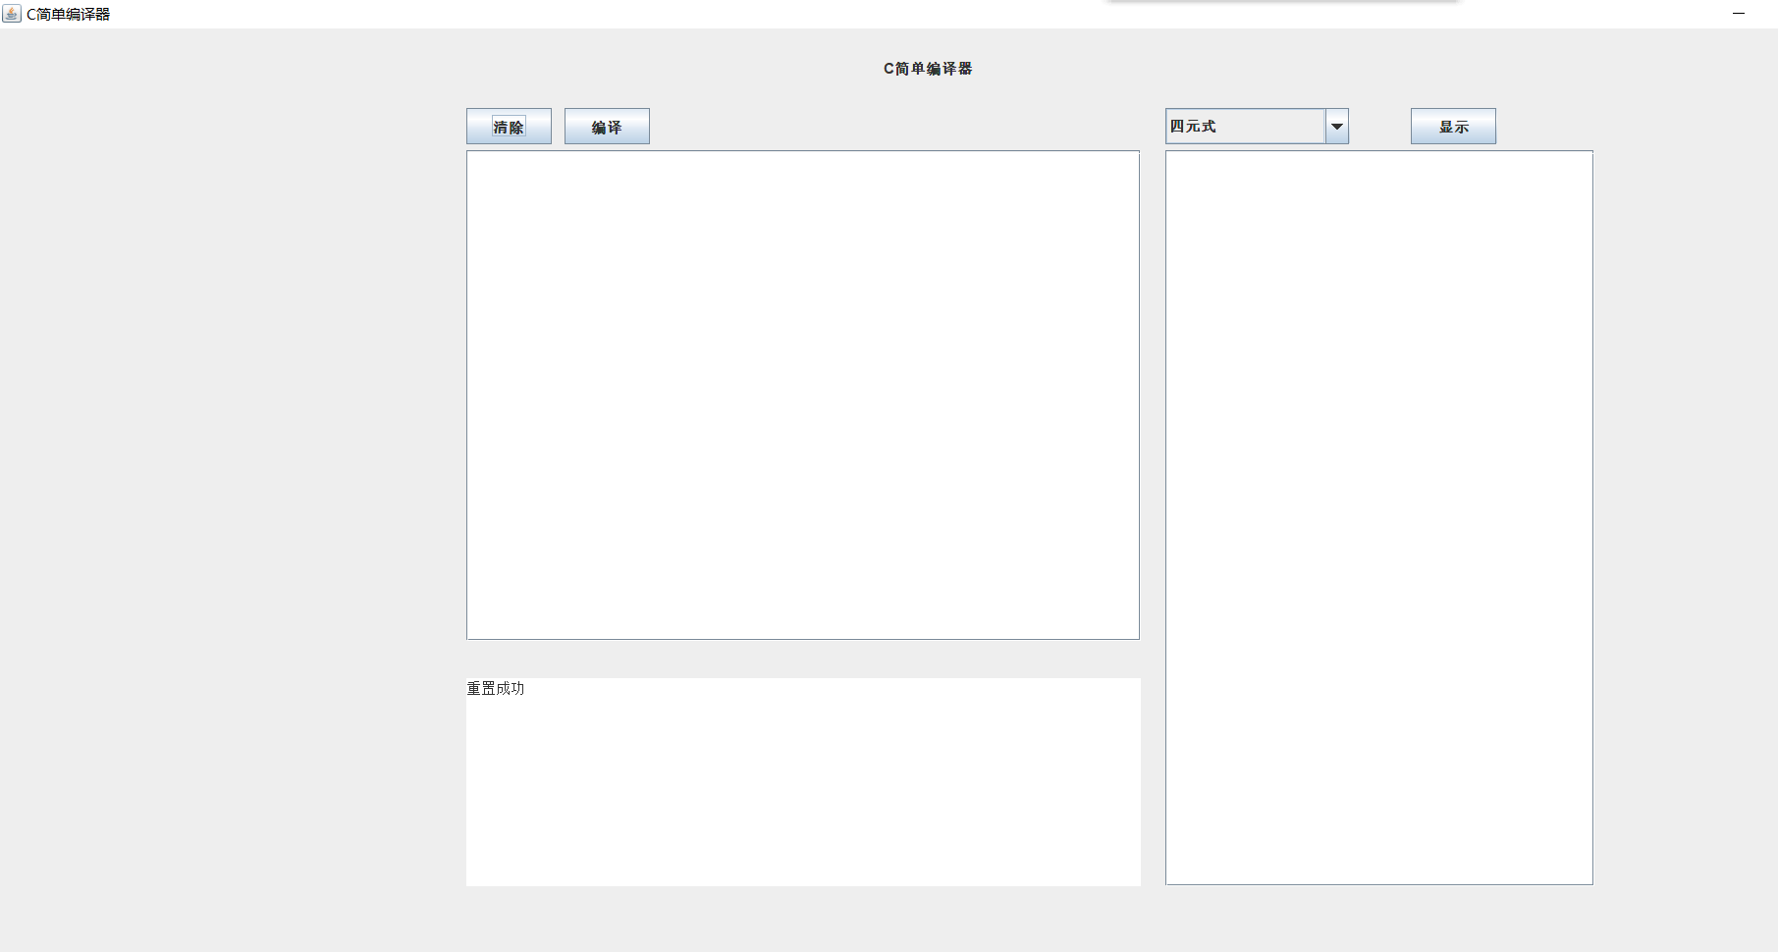

②首先进行控制语句测试，使用的语句如下（因为程序过长，故使用IntelliJ风格）

{  
 int a;  
 int b;  
 while (a > 0)  
 {  
 a = 1;  
 }  
 if (a < 2)  
 {  
 a = 4;  
 }  
 do  
 {  
 a = 5;  
 } while (a > 3);  
 for (a = 2; a < 5; a = a + 1)  
 {  
 a = a + 1;  
 if (a < 5)  
 {  
 break;  
 }  
 else if (a > 5)  
 {  
 a = 2;  
 }  
 else {  
 a = 4;  
 }  
 }}}

③点击“编译”按钮后，伪控制台显示“编译成功”，并且可以在右侧进行选择

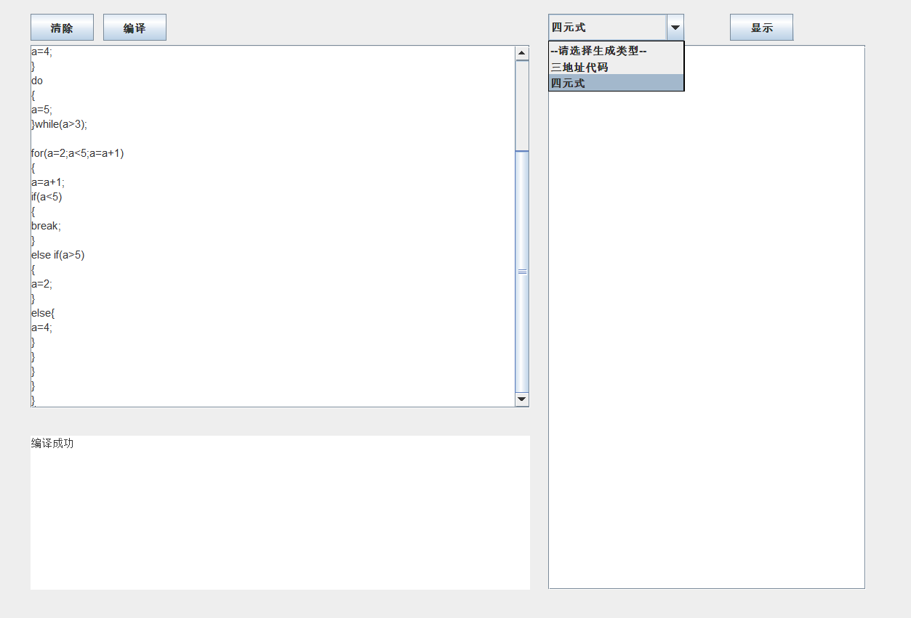

④选择“三地址代码”选项，点击“显示”按钮，输出三地址代码

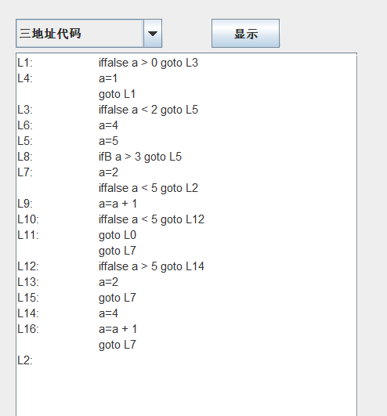

⑤选择“四元式”选项，点击“显示”按钮，输出四元式

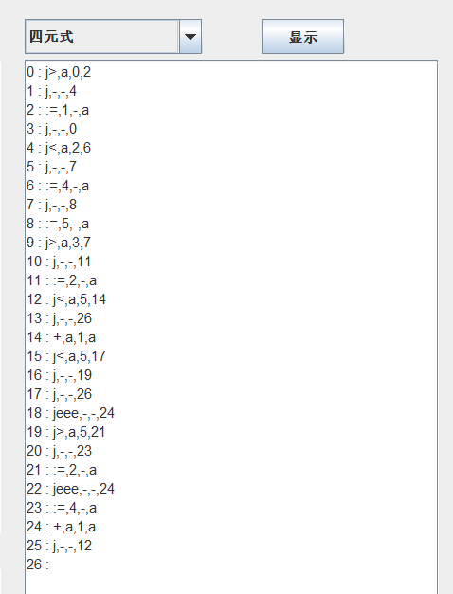

⑥接下来测试复杂布尔表达式，结合if-else语句一同进行

{  
 int a;  
 int b;  
 int c;  
 a=2; b=4; c=43;  
 if(a<b&&a==b&&a<=b&&a>=b&&a>b)  
 {  
 c=7;  
 }  
 else {  
 c=5;  
 }  
 }  
 }

⑦其他过多操作不再重复展示，选择“三地址代码”选项，点击“显示”按钮，输出三地址代码

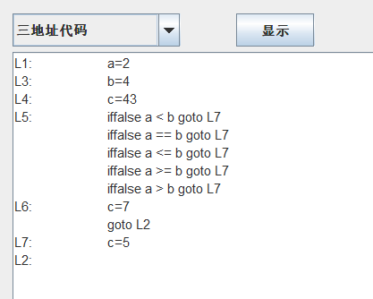

⑧选择“四元式”选项，点击“显示”按钮，输出四元式

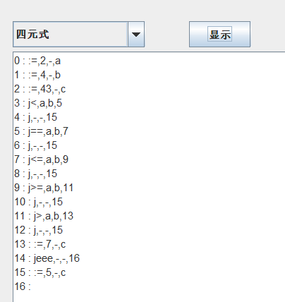

⑨最后对实际运用的代码进行测试，这里选择测试冒泡排序代码

{  
 int i;  
 int j;  
 int g;  
 int n;  
 int temp;  
 int [15] arr;  
 n=10;  
 g=53;  
 for(i=0;i<n-1;i=i+1)  
 {  
 for(j=i;j<n;j=j+1)  
 {  
 if(arr[i]>arr[j])  
 {  
 temp = arr[i];  
 arr[i] = arr[j];  
 arr[j] = temp;  
 }  
 }  
 }  
 }  
 }

⑩选择“三地址代码”选项，点击“显示”按钮，输出三地址代码

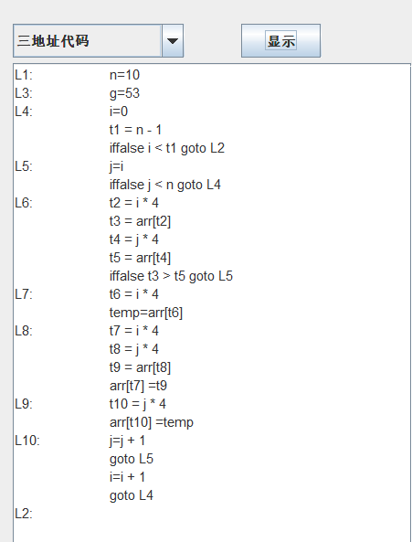

①①选择“四元式”选项，点击“显示”按钮，输出四元式

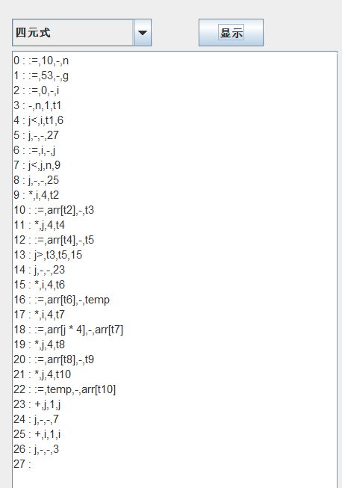

至此，演示全部顺利结束

六、总结（体会）

本次项目可以说是本人对所学过的编译原理的知识的一次大总结，从词法分析，经过语法分析，语义分析到最后中间代码产生。参考了无数教材和网上的内容，包括刘春林等人著的《编译原理》，和编译巨作龙书《编译原理》，并且也在CSDN，stack-overflow, github等网站上查阅了很多资料，获取了很多内容

中间遇到了很多很多问题，有时候解决一个小问题甚至要到凌晨才能解决，解决不了也睡不着，但是最后还是通过自己的努力写出了这么个成品，虽然目标代码生成来不及实现，但是本人也十分满足了，以前也听过别人说编译原理课设写自己的编译器，如果不算上目标代码生成的话，我也算是拥有了自己的一个编译器了。

也相信自己寒假-暑假努力锻炼出来的工程和代码能力能对以后更多大项目的实现乃至工作有帮助

七、源程序清单（部分核心代码）作为报告的附件。

路径下的src文件夹包含两个文件夹

①其中的CParser文件夹包含目前项目的所有源代码，因为文件过多，因此不一一阐述

①Server文件夹包含待开发的网页应用型代码（暂时没有用）